1)

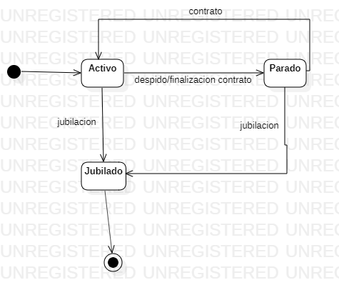

2)

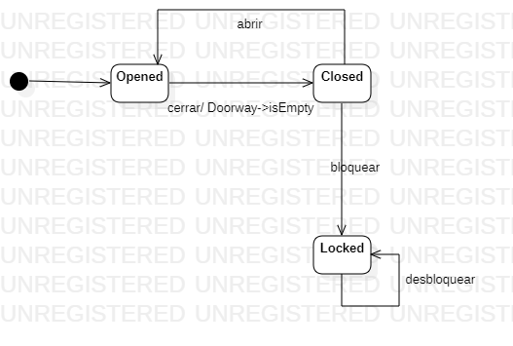

3) El ejercicio está planteado para un diagrama de clases, no de estados, no se como hacerlo.